**Открытие памятного стенда**

Сегодня в БОУСОШ№26 п.Украинский на торжественной линейке, посвященной   
76-ой годовщине Победы в Сталинградской битве, был открыт памятный стенд участнику Сталинградской битвы, почетному гражданину Динского сельского поселения, директору школы №26 Саенко Алексею Лазаревичу.

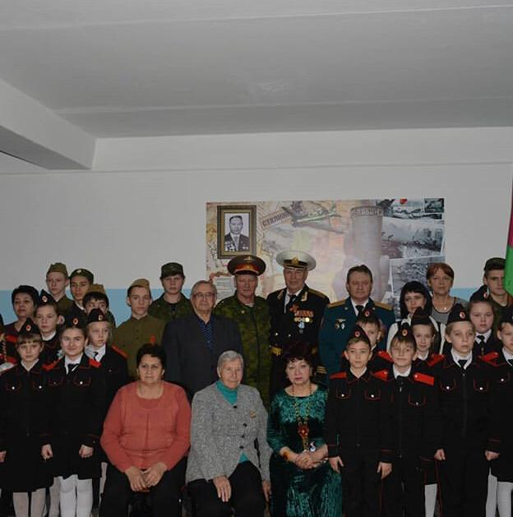 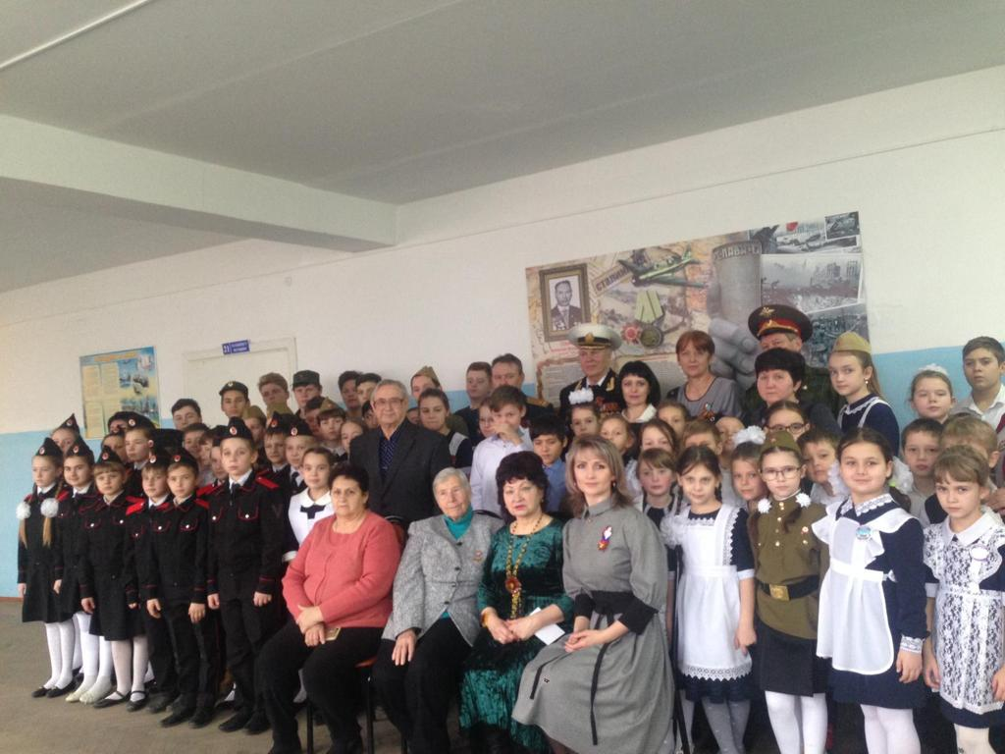

Ни одна из мировых битв не может сравниться по масштабам, ожесточенности и своему значению с 200-дневной Сталинградской битвой. Это величайшее сражение за всю историю Второй мировой войны. Сталинград стал триумфом военного искусства и мужества советских солдат и офицеров. 2 февраля 1943 года начался великий освободительный поход советской армии. Среди героев-освободителей самоотверженно сражался Саенко Алексей Лазаревич, получил тяжелое ранение и был демобилизован. Алексей Лазаревич приехал в поселок Украинский и был назначен военруком семилетней школы №26, впоследствии стал ее директором. Честь открыть стенд была предоставлена дочери и внуку героя.

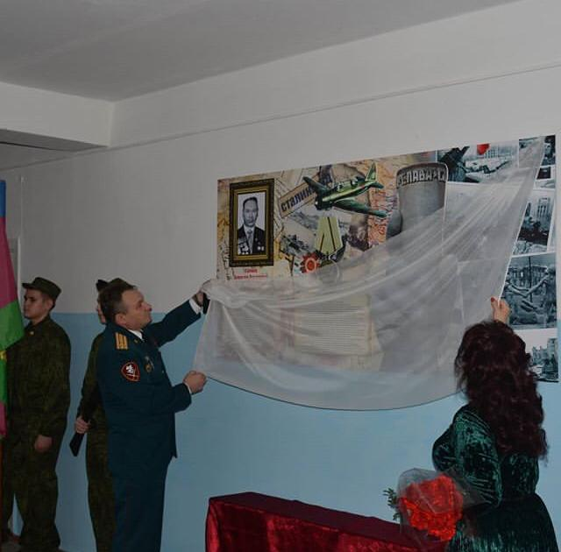 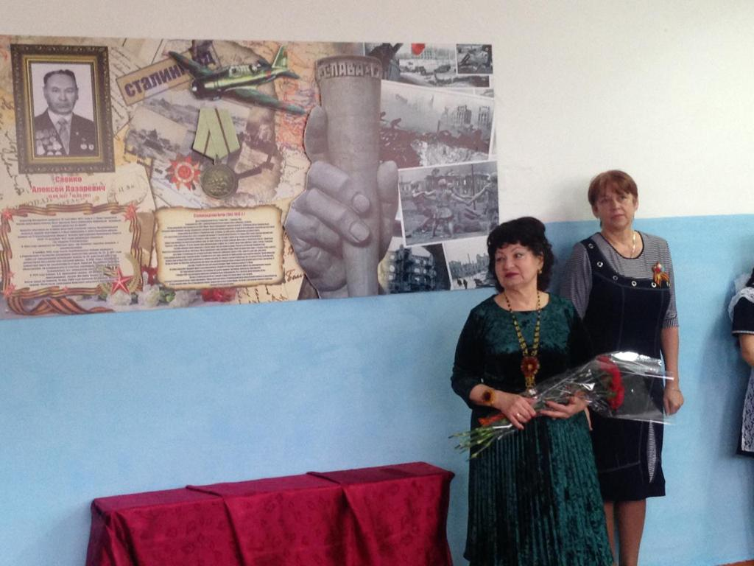

Затем с напутственными словами к ребятам обратились почетные гости. Память погибших воинов почтили минутой молчания. В школе уделяют большое внимание военно-патриотическому воспитанию учащихся. О чем свидетельствует класс ОБЖ, который превратился в музей боевой славы. Здесь хранятся фотоматериалы, предметы найденные на территории поселка в послевоенное время, книги и газеты военных лет. Особое место в классе занимает капсула с посланием будущим поколениям, которая будет вскрыта в 2043 году, на празднование 100-летнего юбилея освобождения Кубани от немецко-фашистских захватчиков.

